**经管系举办的视觉创意技能比赛圆满落幕**

为了强化学员设计实战操作能力，重视理论与实践相结合，提高学员创新创意设计意识，考核学员专业知识水平的综合掌握能力，经请示主管教学校领导同意，按照《经管系创新创意设计技能比赛的通知》，大赛参赛学员为经管系19级电子商务特色专业学生。为践行产教融合创新机制、发挥校企合作的广泛优势，提高经管系资源集聚与人才培养水平，学校携手河南丰泽教育咨询有限公司举办“河南省工业学校视觉创意技能比赛”，此次大赛以美工设计行业发展为导向，以专业培养标准为依据，以岗位技能培养为核心，围绕创新创意设计，主要考核设计相关技能技术。

参赛人员以教师选拔加个人自愿的原则，每班挑选10-15人参赛。比赛内容：根据Photoshop课程及目前所教授的设计基础理论知识，本次比赛内容初步定为活动宣传海报或招聘海报，作品形式是海报或易拉宝。主要考查学生设计基本原则，文字排版，设计版式，字体设计，颜色搭配等知识点。比赛内容为设计四个banner，只给文案和素材，断网，通过初赛淘汰一部分学生，其余进入决赛，决赛为易拉宝或宣传海报，同样只给方案与素材，比赛时间三个小时，断网。经过11月27号进行初赛，共计30名选手参加。初赛入围选手，于11月30号进行决赛。综合选手们初赛、决赛两轮的表现情况，最终电商2班侯嘉宝同学获得大赛一等奖；电商2班姜琳璞、郭润蕾同学获得大赛二等奖；电商3班刘骋航、彭东啟、徐闯三位同学获得大赛三等奖；邵榆璐、张九旺等6位同学获得优秀奖。12月5日，学校与丰泽教育进行了比赛总结表彰会。

此次比赛为了强化参赛学生设计实战操作能力，重视理论与实践相结合，结合学生上课情况，学校对参赛学生进行了赛前两周的封闭式集训。专业指导老师从PS软件、字体设计、版式设计等操作入手，毫无保留的倾囊传授。同学们的专业技能得到了有效提升。比赛以美工设计行业发展为导向，以专业培养标准为依据，以岗位技能培养为核心，围绕创新创意设计，主要考核设计相关技能技术，“以赛促教、以赛促改、以赛促学”是我系举办此次技能大赛的重要目的。我校也将继续努力，创建更多实践平台，加强实践能力培养，不断提高实践教学质量。（经管系供稿）

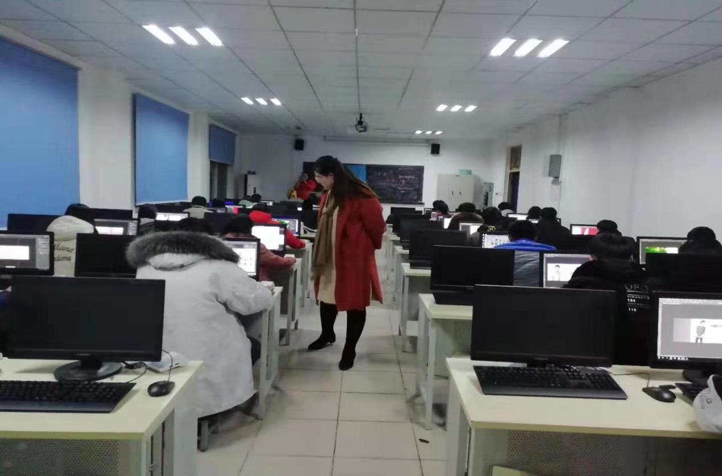

（专业老师辅导学生）

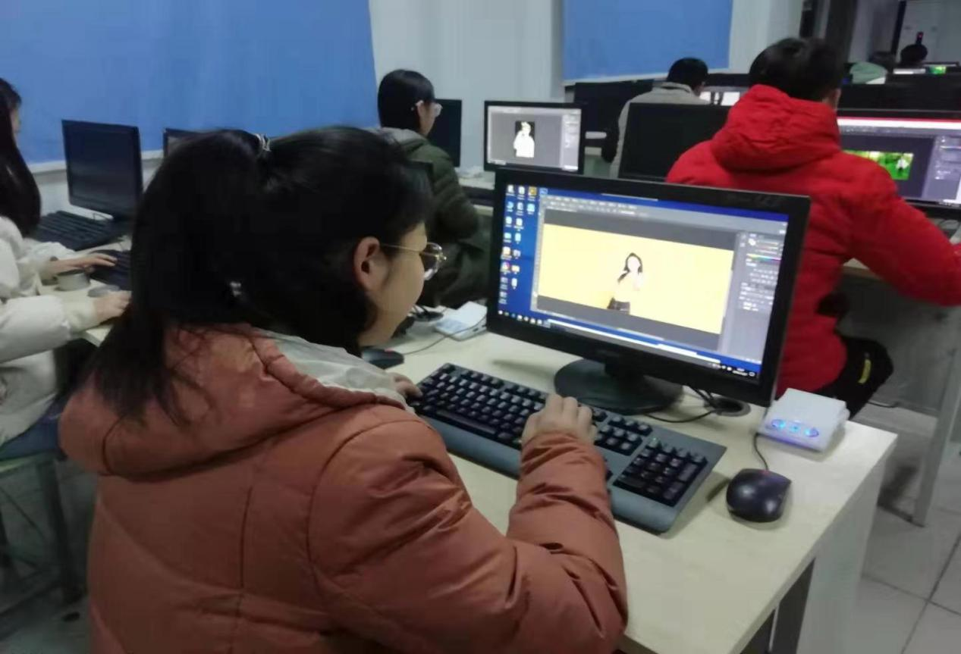

（赛前——学生练习）

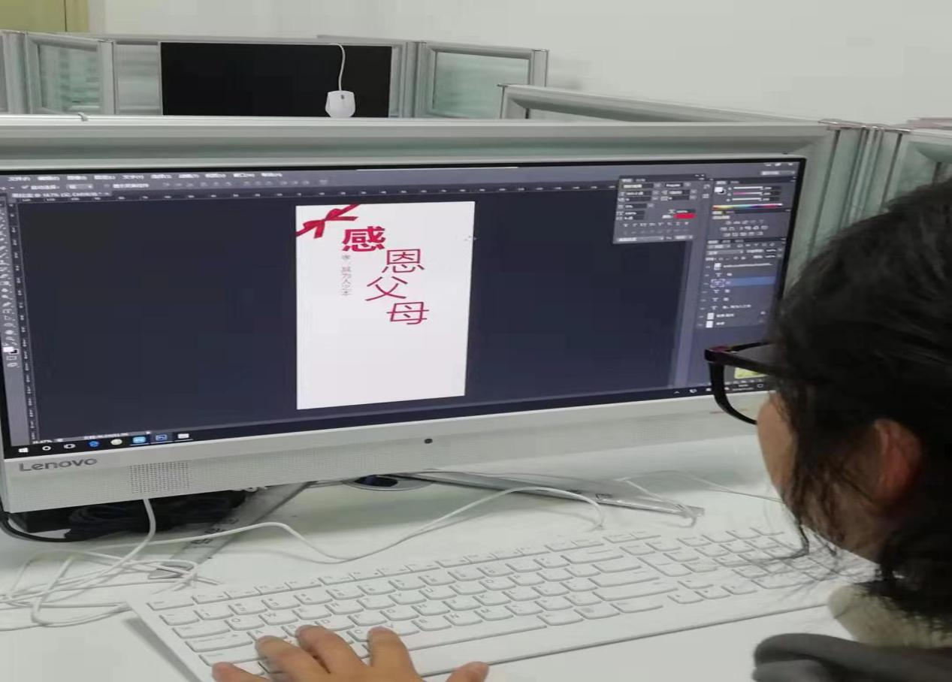

（赛前——学生练习）

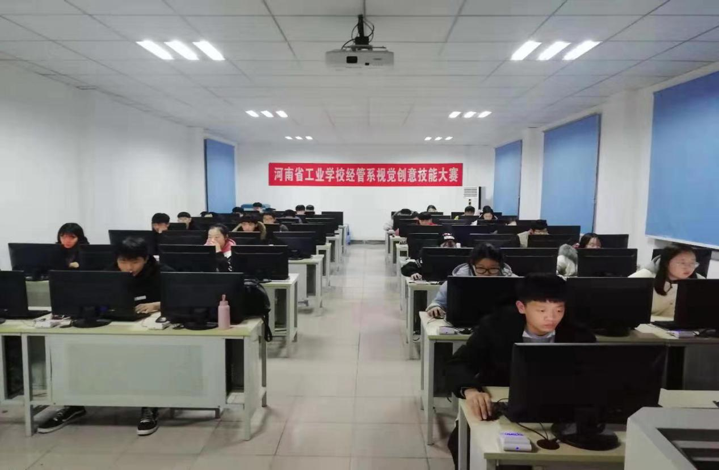

（比赛现场）

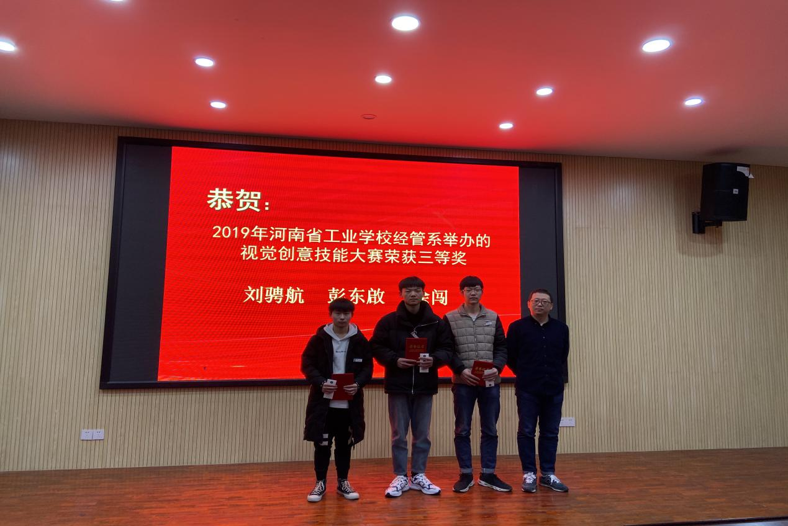

（大赛指导老师为获得三等奖同学颁奖）

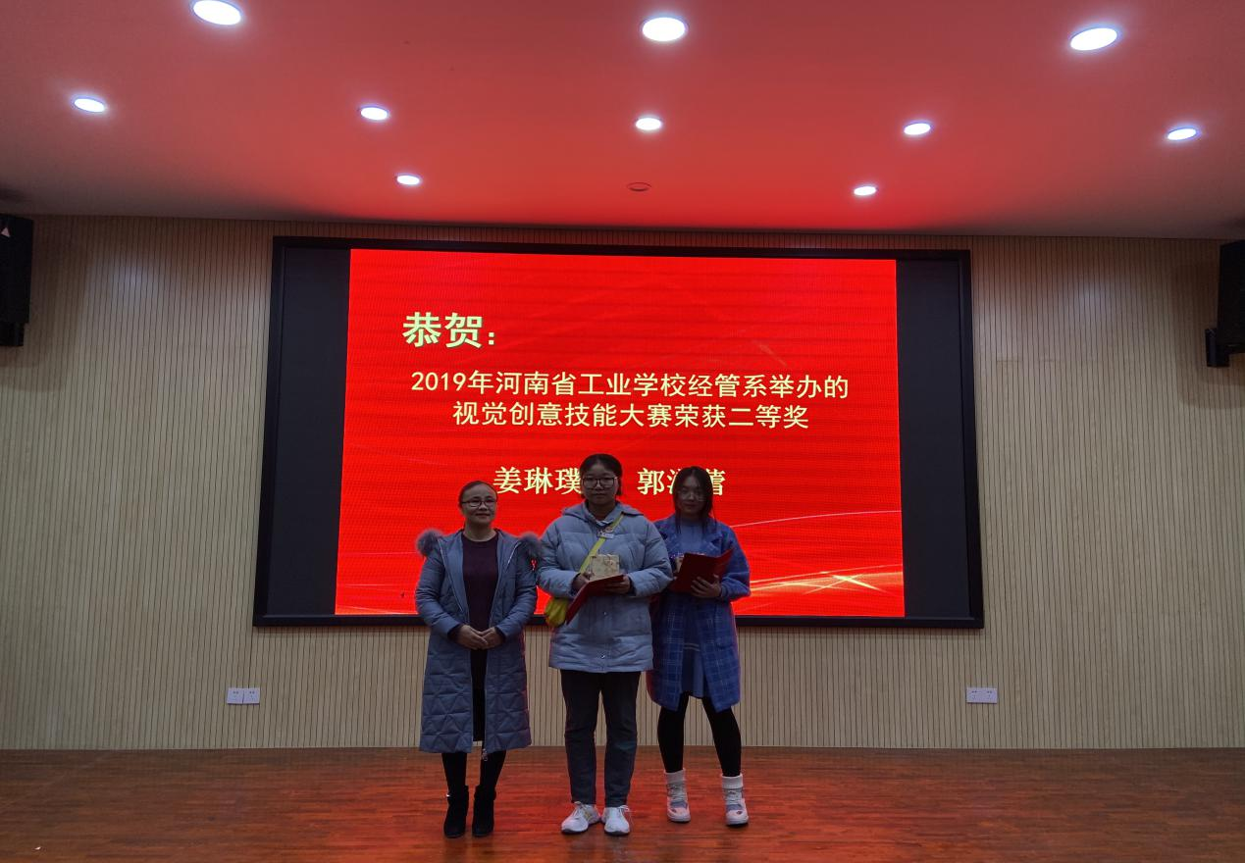

（大赛指导老师为获得二等奖同学颁奖）

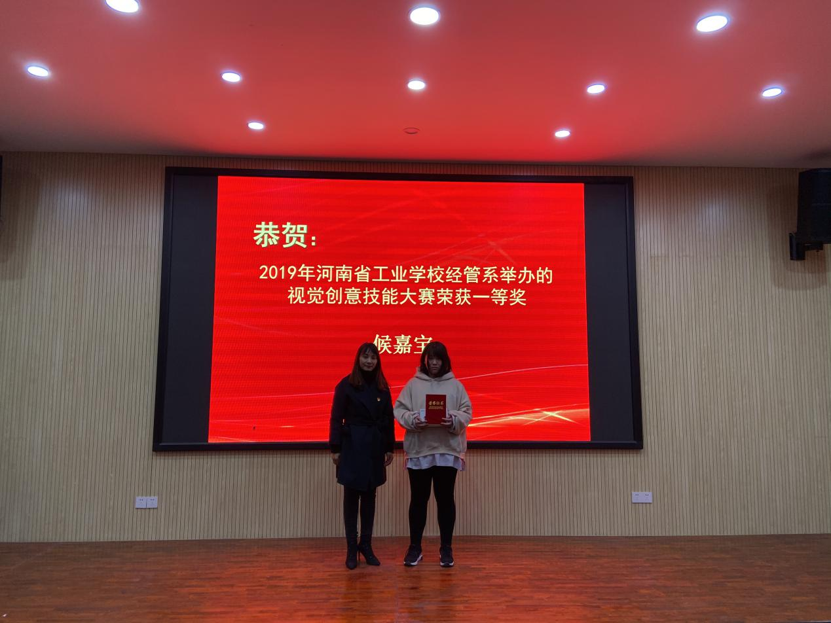

（经管系杨书记为获得一等奖同学颁奖）

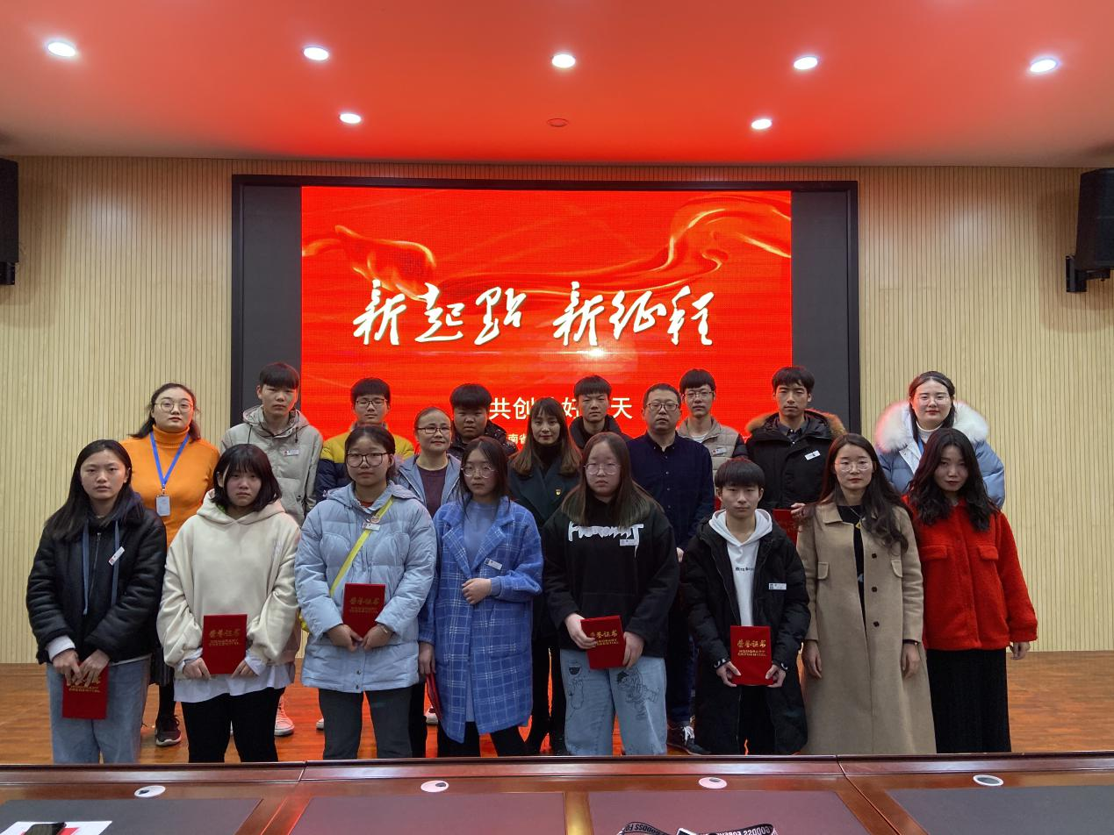

（获奖选手和老师们合影留念）

2019年12月11日